第３節 関西国際空港地区

（１）地区の概要
関西国際空港地区の平面図を図４－７に示す。
当地区は全域が特別防災区域であり、着色部分が第一種事業所である。
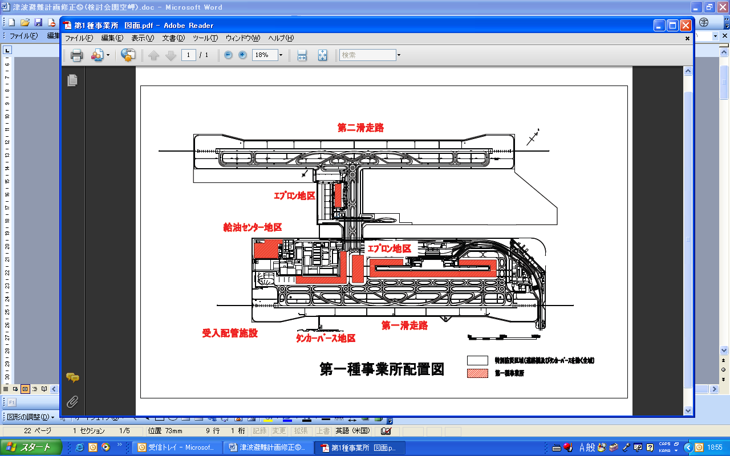

図４－７：関西国際空港地区 平面図

関西国際空港地区は、泉州沖約５ｋｍに建設された人工島であり、対岸の市街地とは空港連絡橋で結ばれている。地区内には、危険物を貯蔵している関西国際空港株式会社の航空機用燃料タンクヤード、カーゴ施設、ホテル及び鉄道ターミナルなど空港及び航空業に関連する多くの施設がある。
また、当地区は他の地区と異なり、地区内の事業所で働く従業員の他に航空機を利用するため多数の旅客・外来者が常時滞在する。

（２）津波の高さ想定の変更に伴う影響範囲
津波の高さを従来の２倍に想定した場合の海面の高さ（標高4.2ｍ）より地盤が低いエリアを影響範囲として図４－８に示す。
（レベル湛水法（津波の高さと同じ地盤の高さまで浸水する）により暫定的に想定したもの。）
関西国際空港の一期島内の護岸等で最も低い場所は標高2.9ｍ（その他の場所は標高3.2ｍ～5.2ｍ）であり、２倍に想定した津波の高さ（標高4.2m）に比べて低いため、浸水する。襲来した津波は護岸等の最も低い場所から流入し、タンクヤードまで到達する。２倍に想定した津波の高さでは燃料タンク防油堤天端高を上回り、防油堤内に津波が流入するおそれがある。
なお、二期空港島は、浸水しない。
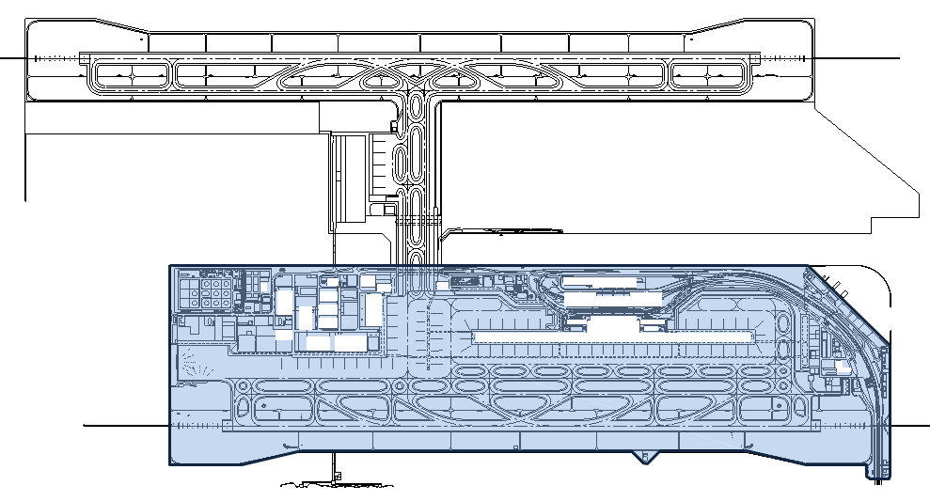
図４－８：関西国際空港地区における２倍の津波の高さによる影響範囲
※ 白抜き部分は津波避難ビルを示す。

（３）想定避難者数と収容可能避難者数
当空港の想定避難者数（旅客・外来者・従業員）は、最大で約14,000名であり、空港内避難場所に全て避難することができる。表４－８に関西国際空港の推定避難者数及び収容可能避難者数を示す。

表４－８：関西国際空港の想定避難者数及び収容可能避難者数
地区名 | 想定避難者数 |  |  | 収容可能  避難者数*²
地区名 | 旅客・外来者*¹ | 従業員 | 合計 | 収容可能  避難者数*²
関西国際空港 | 3,500 | 10,500 | 14,000 | 60,000
備考
・*¹：1日のピーク時間帯における滞在者数
・*²：1人当たり3㎡で算定

（４）地区の津波避難計画
関西国際空港株式会社は、平成23年11月28日に「関西国際空港津波避難計画」を作成し、公表した。その概要は以下に示すとおりである。

- 空港従業員及び旅客、外来者等は、原則として、関西国際空港内の各避難場所に避難することとする。各避難場所は、建物規模が比較的大きく、避難するにあたり十分な高さがある建物である。
- 全エリアを、図４－９に示すように６つの地区に分け、地区ごとに避難場所、避難経路、伝達方法を設定している。
- 地震・津波時の対応として、
①緊急地震速報の放送
②旅客、外来者に対する身体安全確保の呼びかけ
③予め定めておいた避難場所への避難要請
を行うこと、また、予防対策として、災害時用備蓄品（保存食料、保存水、簡易トイレ等）の備蓄に努めることとしている。

今後、二次災害防止のため緊急停止手順の再確認などを行い、必要に応じて地震・津波対策の強化を図ることとしている。

（５） 自社内一時避難所等の状況
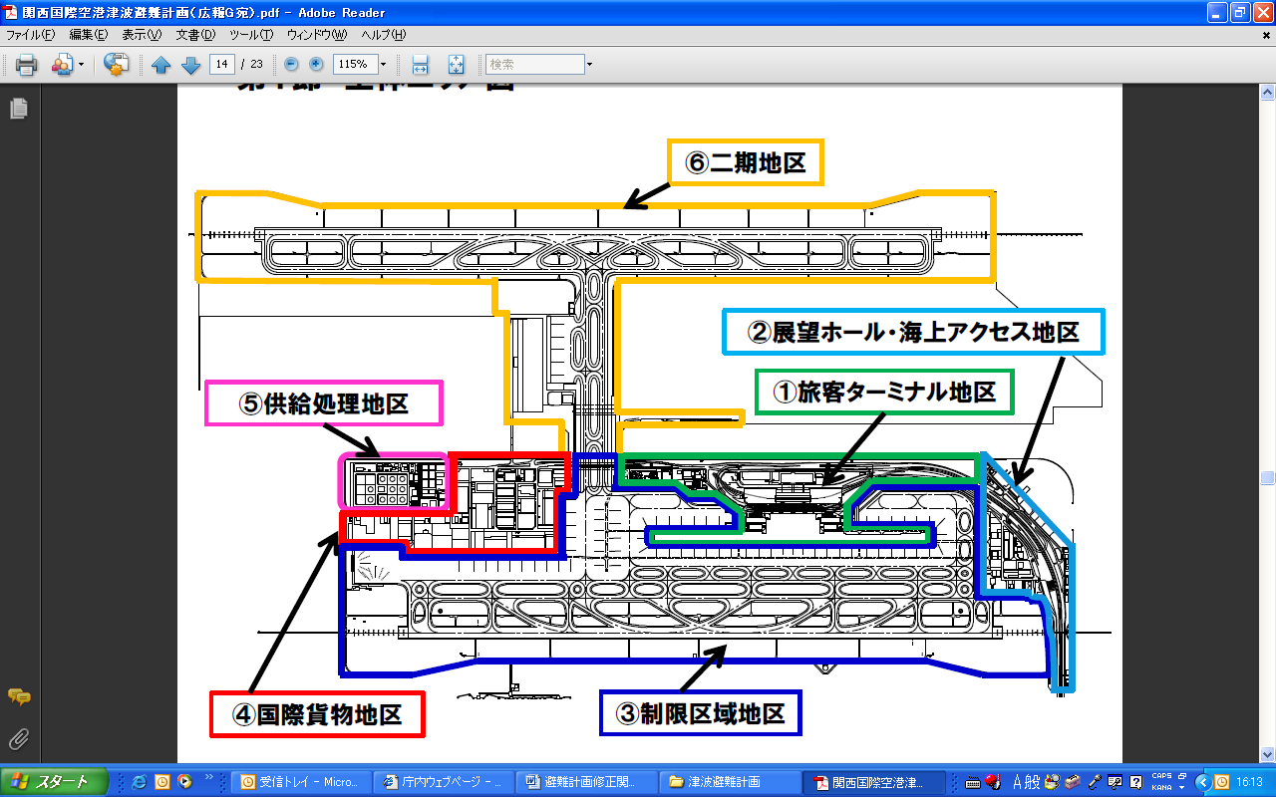

図４－９：全エリア図

①旅客ターミナル地区
避難場所 | 避難階
旅客ターミナル | ２階以上
エアロプラザ | ２階以上
空港駅 | ２階（改札、コンコース）
立体駐車場 | ３階以上
航空会社ビル | ３階以上
関西国際空港会社ビル | ３階以上

②展望ホール・海上アクセス地区
避難場所 | 避難階
見学展望ホール | ２階以上

③制限区域地区
Ａ．旅客ターミナルビルエプロン付近
避難場所 | 避難階
旅客ターミナル | ２階以上

Ｂ．貨物エプロン付近
避難場所 | 避難階
第１輸出貨物ビル | ２階
ＪＡＬ輸出貨物ビル | ２階以上
ＡＮＡ輸出貨物ビル | ３階以上
ＣＫＴＳカーゴビル | ２階
空港消防本所 | ２階

Ｃ．その他
避難場所 | 避難階
旅客ターミナル | ２階以上
第１輸出貨物ビル | ２階
ＪＡＬ輸出貨物ビル | ２階以上
ＡＮＡ輸出貨物ビル | ３階以上
ＣＫＴＳカーゴビル | ２階
空港消防本所 | ２階

④国際貨物地区
避難場所 | 避難階
第１国際代理店ビル | ２階以上
第２国際代理店ビル | ２階以上
第３国際代理店ビル | ２階以上
第１輸出貨物ビル | ２階
ＣＫＴＳカーゴビル | ２階
ＡＮＡ輸出貨物ビル | ３階以上
ＪＡＬ輸出貨物ビル | ２階以上
ＡＡＳＣ機内食調製施設 | ２階以上
ＫＩＣ機内食調製施設 | ２階以上
ＡＮＡ輸入貨物ビル | ２階以上
ＪＡＬＫＡＳ輸入貨物ビル | ２階
貨物合同庁舎 | ２階以上

⑤供給処理地区
避難場所 | 避難階
浄化センター管理棟 | ２階以上

⑥二期地区
避難場所
空港消防二期分所
第４節 岬地区

（１）地区の概要
岬地区の位置を図４－10に示す。

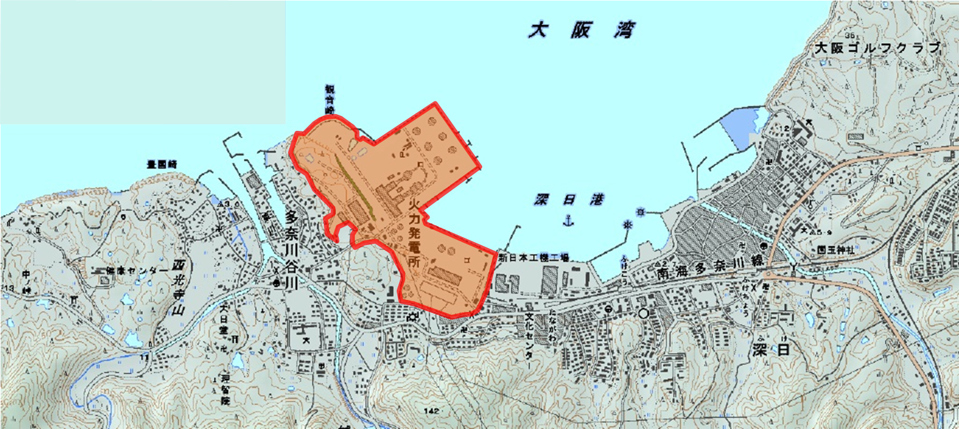

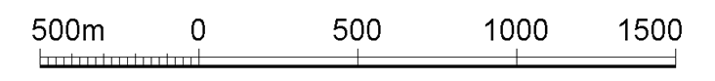

図４－10：岬地区 位置図

岬地区は、その全てが関西電力株式会社多奈川第二発電所である。当発電所は、平成17年４月より長期計画停止しており、石油類の貯蔵、消費はない。

（２）津波の高さ想定の変更に伴う影響範囲
津波の高さを従来の２倍に想定した場合の海面の高さ（標高3.6ｍ）より地盤が低いエリアを影響範囲として図４－11に示す。
（レベル湛水法（津波の高さと同じ地盤の高さまで浸水する）により暫定的に想定したもので、それぞれの地点における浸水の深さは、津波の高さから当該地点の標高を差し引いた値となる。）
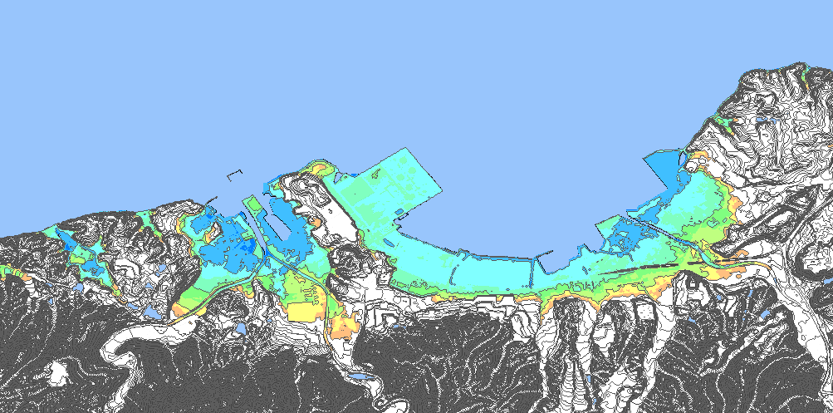

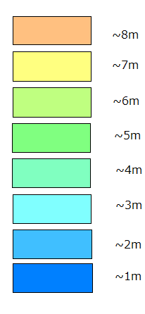
標 高

図：４－11 岬地区の２倍の津波の高さによる影響範囲
（標高3.6ｍまでが２倍の津波の高さによる影響範囲に相当（概ね青から水色の範囲まで））
（３）避難人口と収容可能人口
地区内の従業員数は最大で13名であり、自社内一時避難所に全て避難することができる。

（４）地区の津波避難計画
地震・津波が発生した場合、地区内の全ての人員が、自社内一時避難所（３階建て）に避難可能とされている。

（５）自社内一時避難所等の状況
自社内一時避難所を図４－12及び表４－９－１に示す。

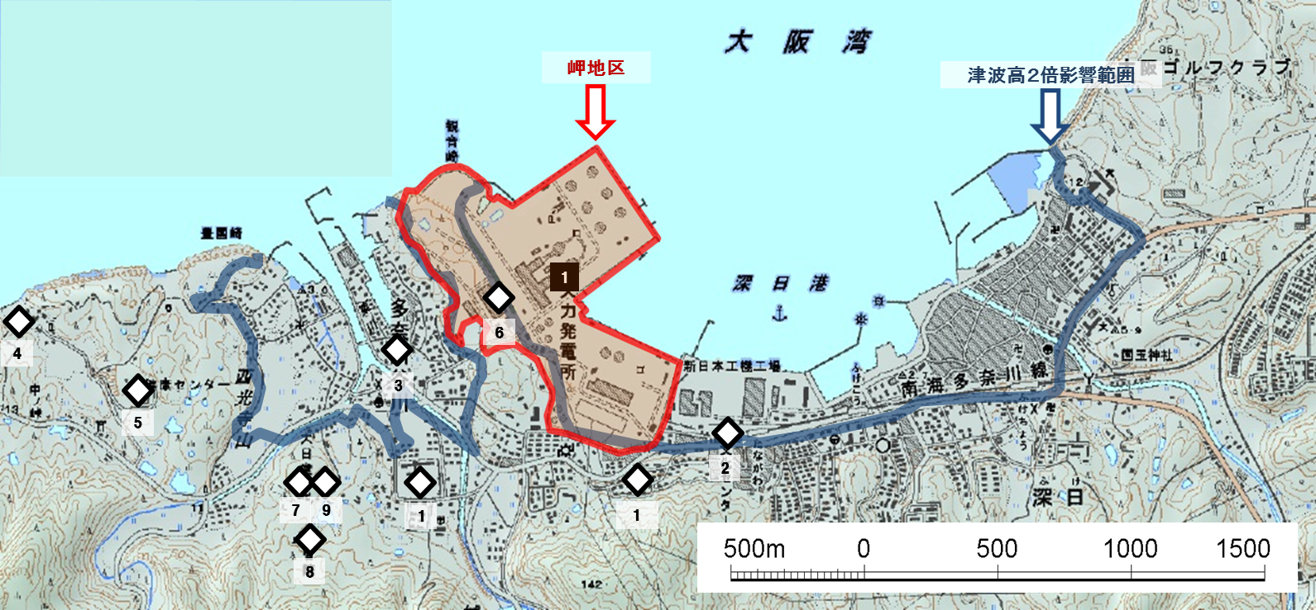

図４－12：自社内一時避難所の位置

■：自社内一時避難所
※ 参考として、岬町多奈川地区の津波緊急避難所を図中に◇印として示す。（番号に対応した施設の名称及び所在地については巻末の参考資料⑤表３参照）

表４－９－１：自社内一時避難所
№ | 名称 | 所在地
１ | 関西電力株式会社  多奈川第二発電所 | 岬町多奈川谷川1905-12

